中國文化大學110年度微學分課程 成果紀錄表

申請系/組 | 史學系
課程名稱 | 當文史遇見陽明山學： 從國防研究院到革命實踐研究院
課程內容  （活動內容簡述/執行成效） | 主辦單位：史學系  課程日期：110年12月29日（三）  課程地點：大典館317教室  授課教師：林奕華 委員  鐘點規劃(0.1學分/2時數/鐘點):2小時  參與人數：27人（教師2人、學生25人、行政人員0人、校外0人）  課程內容：本次演講委員以從政數十年的豐厚經驗，說明在世代交替下，多種議題並無是只有單一面向，而是更多面向的去探討，例如同婚、國土規劃、大學自治等問題都是如此。  執行成效：本次課程，共有25名同學參與，並回收7份記錄表及9份回饋表。同學在演講過程中與委員互動頻繁有許多相互交流的地方，同時也使學生也對於陽明山學的課程產生更多的興趣，願意多參與相關課程及主題的活動。
活動照片  (檔案大小以不超過2M為限) | 活動照片電子檔名稱  (請用英數檔名) | 活動照片內容說明(每張20字內)
 | 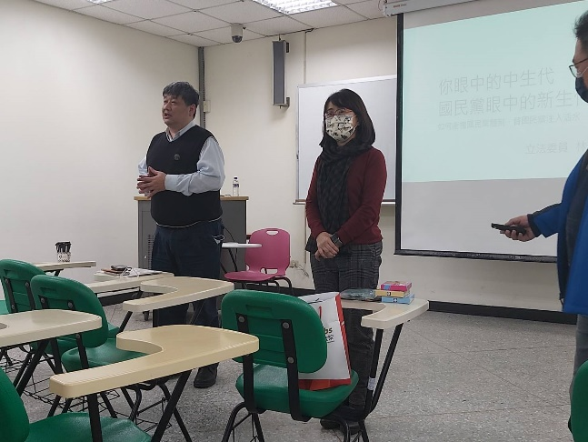 | 倪仲俊主任為微學分課程演講開場
 | 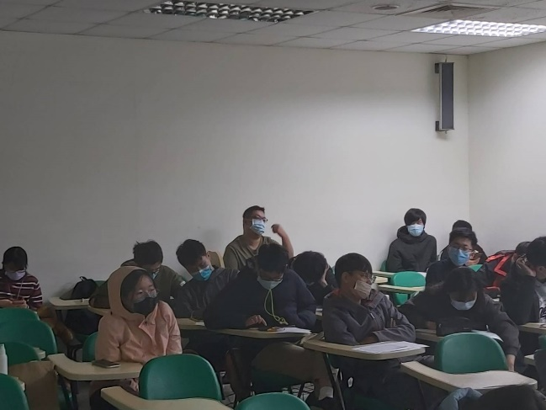 | 同學提出問題與看法
 | 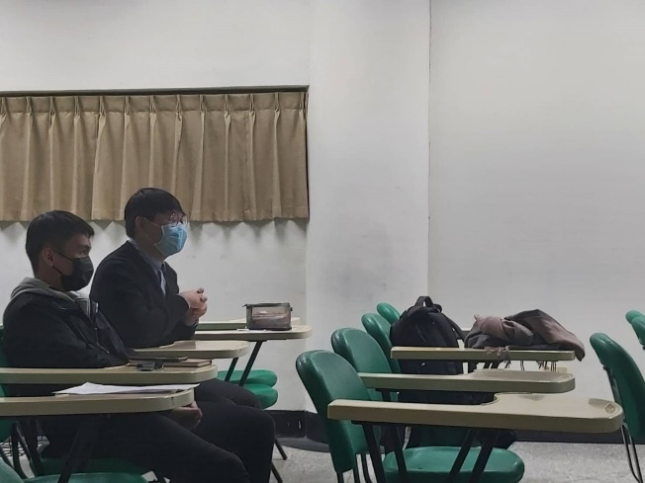 | 同學面對委員反饋提出想法
 | 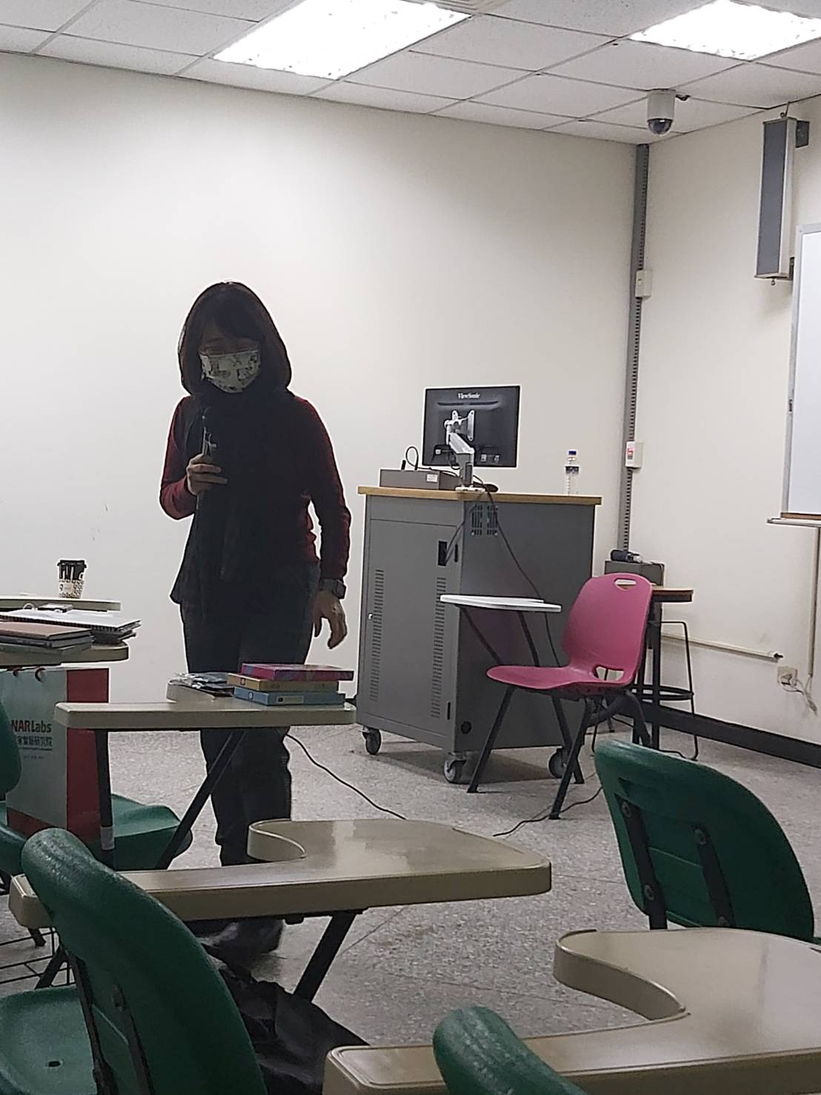 | 委員請發言同學選獎品

